“Bolsonaro quiere erradicar el legado de mi abuelo”

miércoles, 2 enero, 2019

[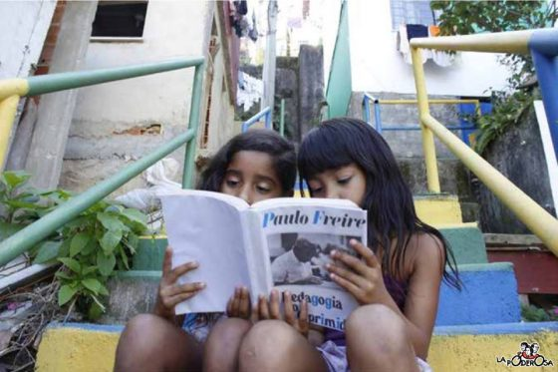](http://www.lapoderosa.org.ar/wp-content/uploads/2019/01/49178081_2086135168122002_6073078490914095104_n.jpg)

* Por Sofia Freire Dowbor,   
nieta de Paulo Freire.  
  
Unas horas después de haber asumido Jair Bolsonaro, siento bronca. Mucha bronca. Me duele ver un presidente que no va a representar ni a defender los derechos de un pueblo, pero que fue elegido democráticamente en una elección que se inserta en un cuadro más amplio, de una ola conservadora que está barriendo el país, las américas e incluso Europa. Bolsonaro propuso entrar con un “lanzallamas” al ministerio de Educación para erradicar hasta el último vestigio que nos dejó mi abuelo. Quiere anular el pensamiento crítico y el trabajo grupal. La crisis educativa en Brasil es un proyecto político: una educación de calidad, consciente y liberadora sería una gran amenaza para la clase dominante de uno de los países más desiguales del mundo. La enseñanza pública viene, desde la profundización del neoliberalismo con el golpe de Temer en 2016, pasando por un proceso de desmonte, que se profundizará con él en el poder: sus propuestas no son conexas, claras o estructuradas. Lo que sí se puede entender de sus declaraciones es que encara esta área tan fundamental para el desarrollo de la sociedad como una mercancía más en su lógica privatizadora.

El flamante presidente apoya la Base Nacional Curricular Común, que propone que sólo las áreas de lengua y matemática sean obligatorias en la currícula, desvalorizando a las ciencias naturales, humanas y sociales. Además, promulga la censura a los profesores a través del Proyecto de Ley Escuela sin Partido, que dice erradicar el “adoctrinamiento ideológico”; quiere ampliar la educación a distancia a partir de los seis años, debido a que miembros de su gabinete son empresarios en ese rubro; y busca cobrar mensualidades en las universidades públicas. Pero esto no es todo: también apoya la ley que congela los gastos en educación y salud por los próximos ¡veinte años! En definitiva, la educación es el fiel reflejo de un proyecto neoliberal que se radicalizará en nuestro país.

Me invade el alma tamaña injusticia, cuando veo que desprestigian el legado de Paulo Freire. Con ayuda de los medios de comunicación dominantes, e incluso de fake news, se construyó una campaña basada en emociones y no en la racionalidad, manteniendo la narrativa falsa de que el Partido de los Trabajadores (PT) fue el partido más corrupto. “Una mentira repetida mil veces se vuelve verdad”, aseguraba una máxima de la estrategia de comunicación del nazismo. Con su asunción, llegan a ocupar cargos políticos personas que apoyan un discurso totalitario y afirman que “el error de nuestra dictadura militar fue haber torturado en vez de matar más personas”. ¡Es temible nuestro futuro! Siento una inmensa angustia, por mí y por el resto de mis hermanas y hermanos.

Desde las prácticas educativas populares podremos comprendernos, aumentando nuestra capacidad de transformación, ocupando los espacios políticos, reivindicando debates y combatiendo los retrocesos institucionales de nuestra política; luchando en las escuelas, en las periferias, partiendo del afecto, construyendo caminos hasta lograr la libertad, esa que tanto les molesta. Hoy más que nunca, la educación popular resulta fundamental para generar un ser colectivo, porque como bien decía mi abuelo “si la educación no es liberadora, el sueño del oprimido será convertirse en opresor”.

No nos quedaremos dormidos, aunque anestesie el televisor…

El pueblo brasilero en la calle,  
¡será nuestro motor!